Geo02C24
Acceder a Google para guardar el progreso. Más información
* Indica que la pregunta es obligatoria
39-¿Cuál es la ecuación de la siguiente circunferencia c con centro O?
*
1 punto
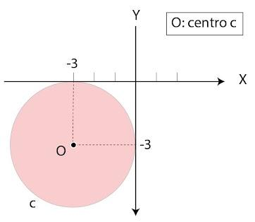
A) (x+3)²+(y+3)²=9
B) (x+3)²+(y+3)²=6
C) (x-3)²+(y-3)²=9
40-Una circunferencia c tiene como ecuación: (x-1)²+(y-2)²=9. Un punto interior de c es igual a
*
1 punto
A) (3,0)
B) (0,-2)
C) (-1,-1)
41-La ecuación de la circunferencia de centro (0,1) y radio 5 es igual a
*
1 punto
A) (x-1)²+ y²=25
B) x²+ (y+1)²=25
C) x²+ (y-1)²=25
42-Considere la circunferencia c definida por x²+ (y+3)²=16. Si se traza la recta x=4, entoces esta recta es___________respecto a la circunferencia c.
*
1 punto
A) exterior.
B) secante
C) tangente
43-La recta y=x+1 es________ a la circunferencia c dada por (x+2)²+(y-1)²=4.
*
1 punto
A) exterior
B) secante
C) tangente.
Analice la siguiente figura para responder las preguntas 44, 45 y 46.
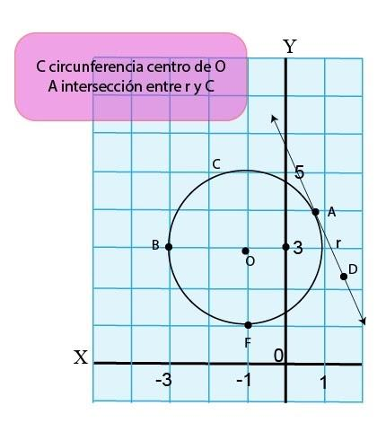
44-Una recta perpendicular a r pasa por los puntos
*
1 punto
A) A y O
B) F y B
C) D y O
45-Si c se desplaza dos unidades hacia abajo (// al eje Y), entonces, se obtiene una nueva circunferencia cuya ecuación es
*
1 punto
A) (x-1)²+(y+5)²=4
B) (x+1)²+(y-1)²=4
C) (x-1)²+(y-5)²=4
46-La circunferencia c se desplaza 4 unidades a la izquierda (// al eje X) y luego 1 unidad hacia arriba (// al eje Y). La nueva circunferencia tiene por ecuación a
*
1 punto
A) (x+5)² + (y-4)²=4
B) (x-5)² + (y+4)²=4
C) (x+3)² + (y+4)²=4
47-Considere el siguiente polígono AFEDCB. Con BC=√̅1̅0̅ ¿Cuál opción es correcta?
*
1 punto
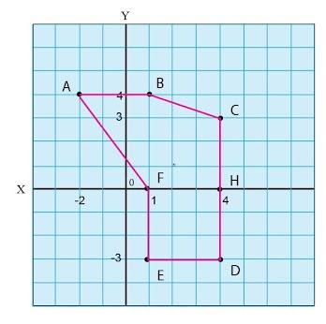
A) El área del polígono FEDH es 12 unidades².
B) El área del polígono BEDC es 25.5 unidades².
C) El perímetro del polígono AFEDCB corresponde a 20+√̅1̅0̅ unidades.
48-Considere un polígono regular en el cual se pueden trazar 2 diagonales desde el vértice y que tiene 8 unidades en sus lados. ¿Cuál es el perímetro de dicho polígono?
*
1 punto
A) 32
B) 40
C) 64
49-Considere un polígono regular cuyo ángulo central es de 60º. ¿Cuál o cuáles afirmaciones son verdaderas?

I. Si el radio mide 8 unidades, el perímetro es igual a 48.
II. Si la apotema mide 3√̅3̅, su área es de 54 √̅3̅.
*
1 punto
A) ambas
B) solo la I.
C) solo la II.
50-Analice las siguientes afirmaciones de un polígono regular.
I. Su ángulo externo es de 90º y su radio de 2√̅2̅ , entonces, su área es de 18 unidades².
II. Si el ángulo interno es de 144º y su lado mide 3, entonces su perímetro es de 48 unidades.
De ellas son verdaderas
*
1 punto
A) solo la I.
B) solo la II.
C) ninguna.
51-Analice el polígono HEJF, donde la recta que contiene el segmento EF es el eje de simetría de dicho polígono. ¿Cuál opción es correcta?
*
1 punto
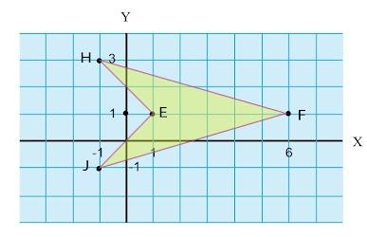
A) H es homólogo con J
B) E es homólogo con el punto F
C) El ∡FHE es homólogo con el ∡HFE.
52-¿Cuál es el número de ejes de simetría en un polígono regular de 8 lados?
*
1 punto
A) 8
B) 7
C) 5
53-Un eje de simetría de la siguiente figura es_____.
*
1 punto
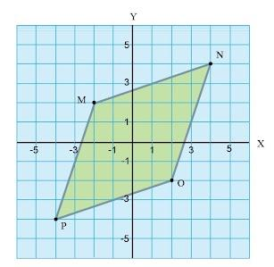
A) y=0
B) y=x
C) x=0
Conteste las preguntas 54, 55 y 56 analizando las siguientes 3 figuras:
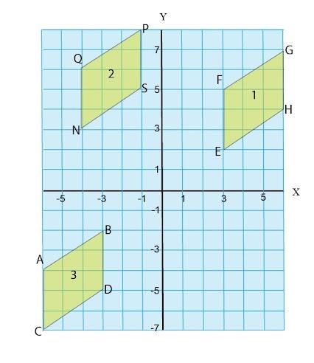
54-Analice las siguientes afirmaciones:
I. Se puede obtener la figura 3, al aplicarle a la 1 una rotación de 180º centrada en el origen y en sentido antihorario.
II. La figura 3 se puede obtener al aplicarle a la 1 una homotecia con centro en el origen y k=-1
De ellas son verdaderas
*
1 punto
A) ambas
B) solo la I.
C) solo la II.
55-Si se aplica una reflexión a la figura 1 sobre la recta y=0, el punto imagen de E es
*
1 punto
A) (-3,-2)
B) (-3,2)
C) (3.-2)
56-La figura 2 se puede obtener a partir de la figura 1, con la siguiente traslación T_______________.
*
1 punto
A) (x-4,y+3)
B) (x-7,y+1)
C) (x+4,y+3)
57-¿Qué sección plana se forma cuando un cono circular recto es cortado por un plano perpendicular al plano de la base, sin pasar por el vértice? Una_______,
*
1 punto
A) elipse
B) parábola
C) hipérbola
58-La sección plana rosada que se muestra en la figura obtenida a partir de un corte se denomina como_________.
*
1 punto
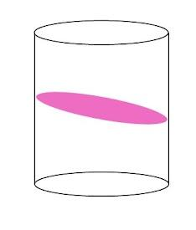
A) elipse
B) parábola
C) circunferencia
59-Considere un cono circular recto que tiene una base circulara de diámetro igual a 12 unidades y con una altura de 8 unidades. El cono se corta con un plano paralelo a la base en el punto medio de la altura. ¿Cuál es la circunferencia del corte?
*
1 punto
A) 8π
B) 6π
C) 12π
60-Analice la siguiente esfera, su corte y las siguientes afirmaciones.
I. La longitud de la sección plana de centro E es igual a 16π.
II. MK representa el diámetro de la esfera.
De ellas son verdaderas
*
1 punto
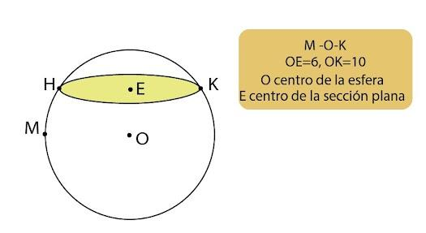
A) ambas
B) solo la I.
C) solo la II.

